CORSO GRATUITO

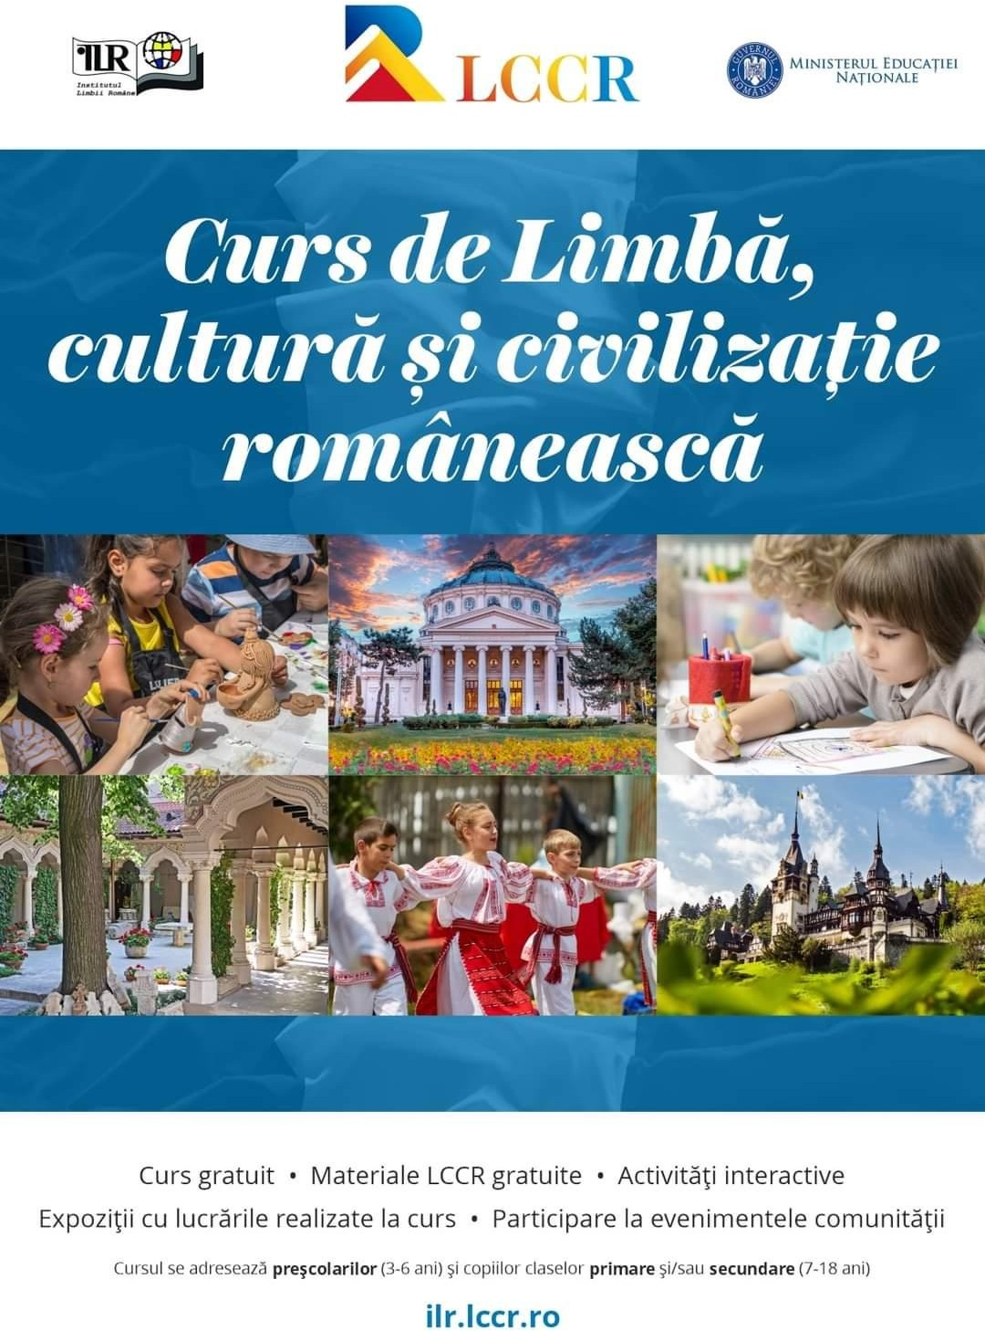DI LINGUA, CULTURA E CIVILTÀ ROMENA

In italiano e/o in lingua romena

Scopri una nuova cultura tramite:

- elementi di storia e geografia,

- autori romeni,

- tradizioni: canti natalizi, uova decorate…

Impara una nuova lingua

Ci divertiremo a leggere e scrivere, a giocare creando marzolini e uova dipinte o a fare teatro in lingua romena

*Le lezioni: incontro settimanale -* ***2 ore scolastiche in orario extracurricolare***

**PER**:

# Infanzia

**Primaria**

# Secondaria

*Durata del corso: tutto l’anno scolastico*

LA SCUOLA:

# I.C. Cesare Chiominto

Per info: prof.ssa Lucia Ileana Pop

Mail: [luciaileanapop@gmail.com](mailto:luciaileanapop@gmail.com)

Cell: 3894551266